2023年

福州市气候公报

FUZHOU CLIMATE BULLETIN

福州市气象局

二O二四年一月

- 基本气候概况
2023年福州市气象灾害较重，总体气候属较差年景。年平均气温偏高，年雨量偏多，年日照时数异常偏多。影响较重的灾害性天气过程有7月26～29日第5号台风“杜苏芮”造成的持续性大暴雨、9月3～6日第11号台风“海葵”造成的持续性大暴雨、8月15～23日的持续暴雨、6月和8月的高温过程、5月中旬到7月下旬的干旱和1月中下旬的寒潮。
- 气温
2023年，全市年平均气温20.8℃，比常年平均高0.5℃，异常度为1.2，属偏高（图1）。各季全市平均气温情况见表1，其中雨季偏高，其余季节均正常。从各月平均气温来看（图2）,3月、6月和9月偏高，其余月份正常。

图1 1991～2023年福州市逐年平均气温 图2 2023年福州市逐月平均气温
表1 2023年福州市各季平均气温（℃）
季节 |  | 平均气温 | 距平 | 异常度 | 评价
冬季 |  | 12.0 | -0.1 | -0.2 | 正常
春季 | 早春季 | 17.4 | 0.8 | 0.9 | 正常
春季 | 雨季 | 25.5 | 0.8 | 1.1 | 偏高
夏季 |  | 28.6 | 0.6 | 0.9 | 正常
秋季 |  | 20.4 | 0.2 | 0.3 | 正常
注：按照福建天气、气候特征，季节划分为：冬季（上年12月～当年2月）、早春季（3～4月）、雨季（5～6月）、夏季（7～9月）、秋季（10～11月），下同。
各县（市、区）年平均气温为20.0～21.4℃，距平为0.3～1.0℃，其中福州市区和永泰显著偏高，闽侯和长乐偏高，其余县（市、区）均属正常。各县（市、区）年最低气温为-0.9（罗源）～3.7℃（福清）；福清出现在1月25日，长乐出现在1月30日，其余县（市、区）出现在1月29日。各县（市、区）年最高气温为38.0（福清）～40.6℃（福州市区）；闽侯出现在7月7日，闽清出现在7月10日，福清出现在8月3日，连江和长乐出现在8月4日，其余县（市、区）出现在7月8日，详见附表。7月8日罗源站最高气温39.8℃，在该站历史最高气温纪录中排名第2（仅次于2022年7月23日41.6℃）。
二、雨量
全市平均年雨量1713.4毫米，比常年平均多12.2%，属偏多（图3）。各季雨量情况见表2，其中雨季偏少，秋季显著偏少，夏季显著偏多，其余季节均属正常。各月雨量分布十分不均，11月显著偏少，5月、10月和12月偏少，8月偏多，7月和9月异常偏多，其余月份正常（见图4）。

图3 1991-2023年福州市逐年雨量 图4 2023年福州逐月雨量
表2 2023年全市平均各季雨量（毫米）
季节 |  | 季雨量 | 距平百分率 | 评价
冬季 |  | 173.5 | -4.5 | 正常
春季 | 早春季 | 256.8 | -3.8 | 正常
春季 | 雨季 | 316.1 | -28.5 | 偏少
夏季 |  | 938.2 | 78.2 | 显著偏多
秋季 |  | 52.4 | -52.2 | 显著偏少
各县（市、区）年雨量为1238.1～2111.1毫米，其中闽清偏少，连江偏多，闽侯显著偏多，福州市区和长乐异常偏多，其余县（市、区）正常（见附表）。各县（市、区）最大日雨量（20时～20时）为87.1（闽清）～395.9毫米（福州市区），其中福州市区395.9毫米、长乐385.1毫米、永泰267.5毫米和连江254.4毫米分别打破当地历史最大日雨量（20时～20时）纪录。
三、日照时数
全市平均年日照时数1958.3小时，比常年平均多20.1%，异常度为2.4，属异常偏多，是1991年以来次多年份（仅比2021年少）。各季日照时数情况见表3，其中早春季和雨季显著偏多，其余季节均正常。从各月日照时数来看（图6），3月异常偏多，5月、6月和11月显著偏多，2月和4月偏多，其余月份正常。

图5 1991-2023年福州市逐年日照时数 图6 2023年福州逐月日照时数

表3 2023年全市平均各季日照时数（小时）
季节 |  | 季日照时数 | 距平百分率 | 异常度 | 评价
冬季 |  | 356.6 | 22.8% | 1.0 | 正常
春季 | 早春季 | 324.2 | 47.6% | 2.8 | 显著偏多
春季 | 雨季 | 379.5 | 41.2% | 2.2 | 显著偏多
夏季 |  | 600.3 | 2.2% | 0.2 | 正常
秋季 |  | 287.3 | 8.8% | 0.4 | 正常
各县（市、区）年日照时数为1608.6～2611.5小时，异常度为-0.4～5.7；各县（市、区）差异很大，其中闽侯、连江和福清异常偏多，福州市区偏多，其余县（市、区）均属正常，详见附表。
第二章 重要气象事件与灾害
2023年，影响我市的灾害性天气主要有寒潮、强冷空气、强对流天气、暴雨、台风、高温、干旱等；影响较重的灾害性天气过程有7月26～29日第5号台风“杜苏芮”造成的持续性大暴雨、9月3～6日第11号台风“海葵”造成的持续性大暴雨、8月15～20日的持续暴雨、6月和8月的高温过程、5月中旬到7月下旬的干旱和1月中下旬的寒潮；气象灾害总体较重。
一、寒潮和强冷空气过程
2023年我市经历了7次强冷空气过程，分别出现在1月14～21日、1月23～26日、1月27～31日、2月12～17日、2月19～22日、11月15～18日和12月15～18日；其中1月14～21日、1月23～26日2次过程部分县（市、区）达寒潮标准，分述如下：
- 1月14～21日，各县（市、区）城区过程最低气温为4.3℃（罗源）～6.6℃（福清）；过程最低气温福清出现在16日，闽清出现在17日，其余县（市、区）均出现在19日；各县（市、区）城区最低气温降幅达10.8℃（福清、连江）～12.5℃（罗源），其中罗源达寒潮标准，其余县（市、区）达强冷空气标准。全市共有5个乡（镇、街）的过程最低气温低于0℃，以永泰丹云乡和永泰岭路乡-1.1℃（均出现在17日2～3时）最低。
2. 1月23～26日，各县（市、区）城区过程最低气温为1.3℃（罗源）～4.0℃（永泰、长乐）；均出现在25日；各县（市、区）城区最低气温降幅达7.9℃（长乐）～10.1℃（闽清），其中闽清达寒潮标准，长乐达较强冷空气标准，其余县（市、区）达强冷空气标准。全市共有74个乡（镇、街）的过程最低气温低于0℃，以罗源西兰乡-6.5℃（29日6～7时）最低。
二、强对流天气
2023年，我市共出现14次强对流天气过程，分别出现在3月23～25日、4月14日、4月18～19日、4月29日、5月5～6日、5月22日、6月6日、6月8日、6月21日、6月30日、7月10日、8月7日、8月17日和8月22日。较明显的强对流天气过程有：
- 3月23～25日我市出现强对流天气，23日上午一次典型的飑线过程影响我市，飑线系统过境给福州大部分地区带来中到大雨；全市共有11个县（市、区）46个乡镇出现8级以上雷雨大风，闽侯城区和长乐区航城街道（石屏山）出现12级大风。
23日9～12时，闽清（白樟镇、云龙乡、金沙镇）、闽侯（洋里乡）、永泰（清凉镇）、晋安区（茶园街道）、鼓楼区（安泰街道）等地出现冰雹；24日9～10时福清（江阴镇）等地出现冰雹。
统计23日8时到25日20时累积雨量，全市共有11个县（市、区）78个乡镇降雨量达100毫米以上，最大为永泰洑口乡167.6毫米。统计23日8时到25日20时极大风风速，全市共有12个县（市、区）47个乡镇出现8级以上雷雨大风，其中7个县（市、区）11个乡镇出现10级以上雷雨大风，3个县（市、区）3个乡镇出现12级雷雨大风，最大阵风为长乐区航城街道（石屏山）的35.6米/秒（12级）。本次强对流过程，永泰站极大风风速25.4m/s，打破2005年有极大风观测记录以来历史纪录。同时闽侯、罗源、晋安和闽清的极大风均打破2005年以来本站3月极值。
- 4月14日夜里，我市局部乡镇出现强对流天气。20时38分，鼓楼区出现直径1～2毫米小冰雹，持续3分钟左右。
- 4月29日午后到夜里，我市出现强对流天气。统计29日12时到30日8时累积雨量，全市共有3个县（市、区）7个乡镇降雨量超过50毫米，最大为长乐区航城街道57.6毫米。29日15～17时，长乐（航城街道）、闽侯（青口镇）、福清（石竹街道、阳下街道）等地出现冰雹。统计4月29日12时到30日8时极大风风速，全市共有5个县（市、区）11个乡镇出现8～10级雷雨大风。
- 8月17日午后到夜里，我市沿海和北部山区部分乡镇出现强对流天气。统计17日12～20时过程累积雨量，全市共有5个县（市、区）11个乡镇降雨量超过50毫米，最大为连江马鼻镇90.3毫米。统计17日12～20时极大风风速，全市共有6个县（市、区）22个乡镇出现8级以上雷雨大风，3个县（市、区）5个乡镇出现10级以上雷雨大风，最大阵风为闽侯甘蔗街道的31.0米/秒（11级）。
三、暴雨（不包含台风暴雨）
2023年我市共出现9次暴雨过程（3月24日、4月5日、4月19日、5月6日、6月7～9日、7月19～21日、8月8～10日、8月15～20日和8月23日），共16个暴雨日，较明显的暴雨过程有：
- 5月6日我市部分县市出现强降雨。统计5月5日20时到6日20时累积雨量，全市共有11个县（市、区）78个乡镇降雨量超过50毫米，其中2个县（市、区）4个乡镇超过100毫米，最大为晋安区寿山乡126.4毫米，最大小时雨强为晋安区寿山乡的67.7毫米（6日17～18时）。
- 6月7～9日我市出现大范围强降雨。（1）6日夜里到7日早晨我市中东部的部分乡镇出现暴雨到大暴雨。统计6日20时到7日8时累积雨量，全市共有7个县（市、区）31个乡镇降雨量超过50毫米，其中3个县（市、区）5个乡镇超过100毫米，最大为马尾区琅岐镇111.8毫米。（2）7日午后到夜里我市部分乡镇出现暴雨。统计7日12时到8日8时累积雨量，全市共有5个县（市、区）17个乡镇降雨量超过50毫米，最大为闽侯竹岐乡前山村96.9毫米。（3）8日傍晚到夜里我市大部乡镇出现暴雨，局部乡镇大暴雨。统计8日17时到9日8时累积雨量，全市共有12个县（市、区）92个乡镇降雨量超过50毫米，其中2个县（市、区）3个乡镇超过100毫米，最大为福清龙田镇112.3毫米。（4）6月9日午后到夜里我市局部乡镇出现暴雨。统计9日12～20时累积雨量，全市共有2个县（市、区）3个乡镇降雨量超过50毫米，最大为福清三山镇66.2毫米。
统计6月6日20时到9日20时过程累积雨量，全市共有152个乡镇降雨量超过50毫米，12个县（市、区）94个乡镇超过100毫米，最大为连江潘渡镇196.7毫米，最大小时雨强为永泰东洋乡的72.6毫米（8日20～21时）。
- 7月19～21日我市出现分散性强降雨。（1）19日午后到夜里我市部分乡镇出现暴雨，局部大暴雨。统计19日14～22时累积雨量，全市共有5个县（市、区）13个乡镇降雨量超过50毫米，其中晋安区的2个乡镇超过100毫米，最大为晋安区宦溪镇129.6毫米。（2）21日午后到夜里，我市局部乡镇出现大雨到暴雨。统计21日12～20时累积雨量，全市共有4个县（市、区）5个乡镇降雨量超过50毫米，最大为罗源起步镇89.6毫米。
统计7月18日20时到21日20时过程累积雨量，全市共有11个县（市、区）50个乡镇降雨量超过50毫米，其中5个县（市、区）10个乡镇超过100毫米，最大为晋安区宦溪镇161.2毫米，最大小时雨强为晋安区宦溪镇77.5毫米（19日19～20时）。
- 8月8～10日我市出现大范围强降水。（1）7日夜里我市部分乡镇出现大雨，局部暴雨。统计7日20时到8日8时累积雨量，全市共有6个县（市、区）16个乡镇降雨量超过50毫米，最大为仓山区盖山镇98.3毫米。（2）8日傍晚我市局部乡镇出现暴雨。统计8日17～20时累积雨量，永泰的2个乡镇降雨量超过50毫米，最大为永泰樟城镇69.2毫米。（3）10日白天我市部分乡镇出现大雨到暴雨，局部大暴雨。统计10日8～16时累积雨量，全市共有5个县（市、区）16个乡镇降雨量超过50毫米，其中闽清桔林乡超过100毫米（101.4毫米）。
统计8月7日20时到10日20时过程累积雨量，全市共有12个县（市、区）93个乡镇降雨量超过50毫米，其中7个县（市、区）25个乡镇超过100毫米，最大为永泰盘古乡225.8毫米，最大小时雨强为福清石竹街道的82.5毫米（9日18～19时）。
- 8月15～20日我市出现连续性暴雨过程。（1）15日午后到夜里我市出现分散性暴雨，局部大暴雨。统计15日12～20时累积雨量，全市共有8个县（市、区）21个乡镇降雨量超过50毫米，其中闽侯鸿尾乡超过100毫米（109.5毫米）。（2）17日午后到夜里我市沿海和北部山区部分乡镇出现大雨，局部暴雨。统计17日12～20时累积雨量，全市共有5个县（市、区）11个乡镇降雨量超过50毫米，最大为连江马鼻镇90.3毫米。（3）18日夜里到19日早晨我市沿海部分乡镇出现大雨到暴雨，局部大暴雨。统计18日20时到19日8时累积雨量，全市共有6个县（市、区）34个乡镇降雨量超过50毫米，其中4个县（市、区）6个乡镇超过100毫米，最大为长乐区营前街道158.3毫米。（4）19日夜里我市出现分散性强降雨，部分乡镇大到暴雨，局部大暴雨。统计19日20时到20日8时累积雨量，全市共有7个县（市、区）16个乡镇降雨量超过50毫米，其中连江江南镇超过100毫米（109.4毫米）。
统计8月14日20时到20日20时过程累积雨量，全市共有9个县（市、区）67个乡镇降雨量超过100毫米，其中连江2个乡镇超过250毫米，最大为连江江南镇276.2毫米，最大小时雨强为长乐区营前街道的99.3毫米（18日22～23时）。
四、台风
2023年影响我市的台风有7个，分别为3号台风“古超”（影响时间6月8～9日）、4号台风“泰利”（7月17日）、5号台风“杜苏芮”（7月26～29日）、6号台风“卡努”（8月8日）、9号台风“苏拉”（9月1日）、11号台风“海葵”（9月3～6日）、14号台风“小犬”（10月4～6日），其中“泰利”、“杜苏芮”、“海葵”3个台风给我市带来严重的风雨影响。
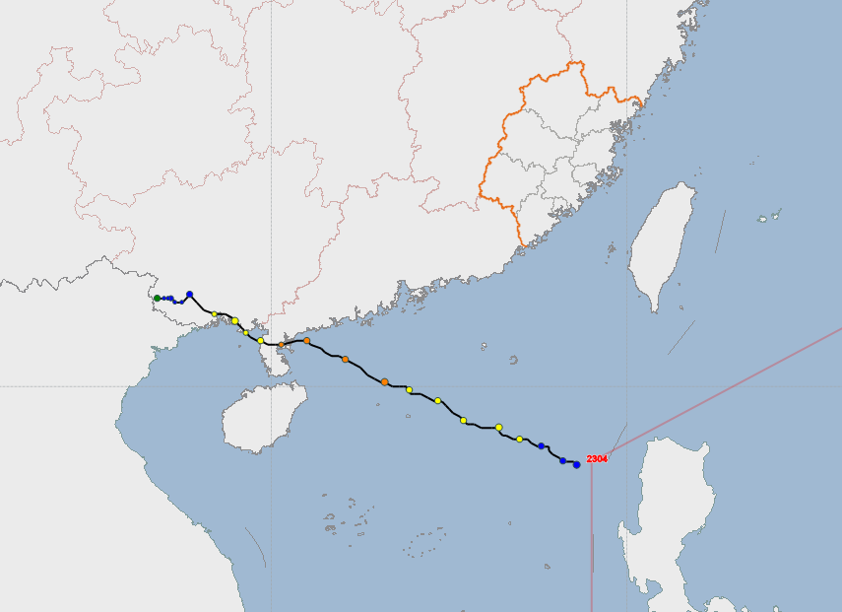1. 第4号台风“泰利”于7月15日8时在南海东部生成，最强时中心附近最大风速40米/秒（13级，台风级）；于17日22时20分前后在广东省湛江市南三岛沿海登陆，登陆时最大风速38米/秒（13级，台风级）。
图7 2023年第4号台风“泰利”路径
7月17日凌晨4时起，受第4号台风“泰利”外围偏东气流、弱冷空气和地形抬升共同影响，我市晋安区宦溪镇、长乐区沿海乡镇和马尾区先后出现局地强降水。统计7月17日4～10时累积雨量，全市共有4个县（市、区）17个乡镇降雨量超过50毫米，其中晋安区宦溪镇（327.4毫米）超过250毫米，最大小时雨强为晋安区宦溪镇121.1毫米（17日5～6时）。
- 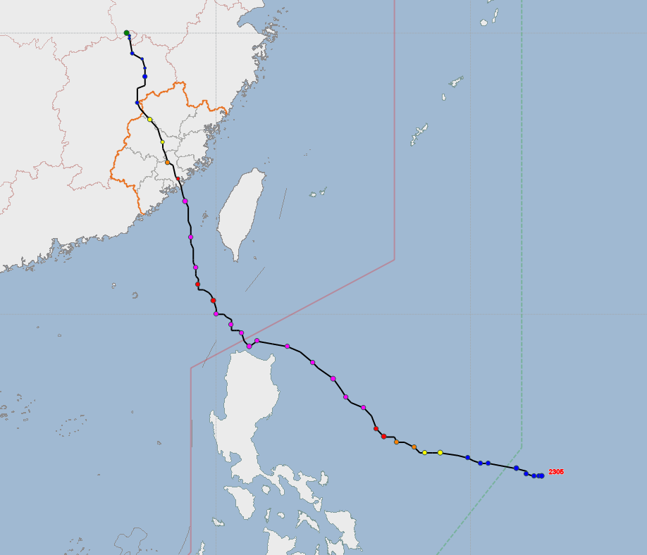第5号台风“杜苏芮”于7月21日上午在菲律宾以东洋面生成，最强时中心附近最大风速62米/秒（17级以上，超强台风级）；于7月28日9时55分在福建省晋江市沿海登陆，登陆时中心附近最大风速45米/秒（14级，强台风级）；而后向北偏西方向移动，于29日早晨在安徽境内减弱为热带低压。
图8 2023年第5号台风“杜苏芮”路径
“杜苏芮”影响期间，全市连续出现暴雨到大暴雨及以上量级降水，降水最强时段集中出现在28日，受台风登陆后的残余环流影响，我市形成了尺度大、时间久和降水强的“列车效应”。其中，福州市区、永泰、连江、福清、闽侯和罗源的部分乡镇出现特大暴雨。统计7月25日20时到29日20时过程累积雨量，全市共有137个乡镇≥100毫米，其中，有10个县（市、区）74个乡镇≥250毫米，9个县（市、区）30个乡镇≥400毫米，5个县（市、区）10个乡镇≥500毫米，以福清一都镇659.2毫米为最大。福州乌山站28日8时到29日8时日雨量达338.2毫米，打破该站有气象纪录以来日雨量历史纪录。7月26～29日，我市9个国家站均出现8级以上大风，其中闽清和福清两站出现10级以上大风。统计25日20时到29日20时极大风速，全市共有11个县（市、区）100个乡镇出现8级以上大风，其中8个县（市、区）29个乡镇出现10级以上大风，2个县（市、区）3个乡镇出现12级以上大风，最大为长乐区航城街道（石屏山）33.6米/秒（12级，28日16时）。
受第5号台风“杜苏芮”影响，福州市受灾乡镇166个，受灾人员71260人，转移安置人口57736人，无人员伤亡。全市倒塌房屋39间，严重损坏房屋1585间，农作物受灾面积3965.83公顷，农作物成灾面积1654.73公顷，直接经济损失为90496.47万元。
- 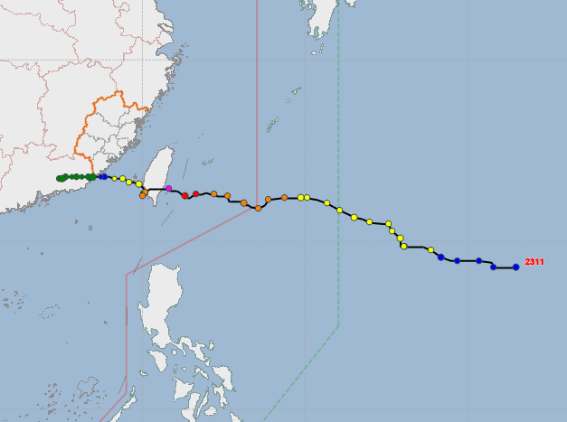第11号台风“海葵”于8月28日上午在西北太平洋洋面生成，最强时中心附近最大风速52米/秒（16级，超强台风级）；于9月5日5时20分在福建省东山县沿海登陆，登陆时中心附近最大风速20米/秒（8级，热带风暴级）；而后向偏西方向移动，于5日上午减弱为热带低压。
图9 2023年第11号台风“海葵”路径
台风“海葵”影响期间，全市连续出现暴雨到大暴雨及以上量级降水，降水最强时段集中出现在5日夜里，受台风登陆后的残余环流影响，福州市区、闽侯、长乐、连江和福清的部分乡镇出现特大暴雨。统计9月2日20时到6日20时过程累积雨量，全市共有145个乡镇≥100毫米，其中，有11个县（市、区）99个乡镇≥250毫米，11个县（市、区）50个乡镇≥400毫米，9个县（市、区）33个乡镇≥500毫米，以马尾区罗星街道719.1毫米为最大。全市最大1小时雨强148.9毫米、最大3小时雨量334.1毫米、最大6小时雨量418.5毫米、12小时极值552.8毫米、24小时极值617.4毫米（均为仓山区盖山镇）。福州乌山国家气象站3小时雨量（215.6毫米）、6小时雨量（315.7毫米）、12小时雨量（356.3毫米）和24小时雨量（403.8毫米）均突破了该站的历史纪录；永泰国家气象站3小时雨量（173.5毫米）、6小时雨量（245.7毫米）、12小时雨量（255.9毫米）和24小时雨量（297.3毫米），长乐12小时雨量（360.4毫米）和24小时雨量（434.8毫米）也都突破了当地的历史纪录。
台风影响期间，我市罗源、晋安、长乐、福清4个国家站出现8级以上大风。统计2日20时到6日20时极大风速，全市共有9个县（市、区）58个乡镇出现8级以上大风，其中5个县（市、区）9个乡镇出现10级以上大风，1个县（市、区）1个乡镇出现12级以上大风，最大为晋安区宦溪镇（鼓岭柱里景区）32.9米/秒（12级，4日4时）。
受11号台风“海葵”影响，福州市受灾乡镇174个，受灾人口662950人，紧急避险转移人口41211人，紧急转移安置人口14919人，倒塌房屋1577间，严重损坏房屋1420间，农作物受灾7200.06公顷，农作物成灾面积1462.92公顷，农作物绝收面积457.16公顷，直接经济损失870128.6824万元。
五、气象干旱
2023年我市出现多次气象干旱，较重的有2次，分述如下：
- 3月8～22日我市降水偏少，统计3月7日20时到22日20时各县（市、区）的累积雨量仅0.3～4.4毫米，比常年同期平均少93.5%～99.5%。至3月23日，福州市区、罗源、连江、长乐、福清和永泰达到气象特旱等级，闽清、闽侯达到气象重旱等级。3月23～25日全市出现大雨到暴雨，旱情解除。
- 5月15日到6月6日我市降水偏少，统计5月14日20时到6月6日20时各县（市、区）的累积雨量为15.2毫米（连江）～55.9毫米（福州市区），比常年同期平均少62.3%～89.8%。至6月6日，福州市区达到气象重旱等级，其余各县（市、区）均达到气象特旱等级。6月7～9日全市出现大雨到暴雨，除闽清减轻为轻旱外，其余县（市、区）旱情解除。6月10日到7月16日我市内陆和沿海北部县（市、区）降水偏少，旱情再度发展，统计6月9日20时到7月16日20时各县（市、区）的累积雨量为59.4毫米（罗源）～151.1毫米（福清），比常年同期平均少43.5%～80.6%。至7月16日，闽清、永泰和罗源达到气象重旱等级，其余各县（市、区）均达到气象中旱等级。7月17日受台风“泰利”和冷空气共同影响，福州市区和长乐出现暴雨到大暴雨，局部乡镇特大暴雨，福州市区和长乐旱情解除。7月21日我市部分县（市、区）出现大到暴雨，连江和罗源旱情解除。7月28～29日，受台风“杜苏芮”影响，我市出现暴雨到大暴雨，部分乡镇特大暴雨，全市旱情解除。
六、高温
2023年，我市各县（市、区）均出现了日最高气温≥37℃的高温天气（详见附表）；其中福州市区、闽清、闽侯、永泰≥35℃的高温日数达47～64天，≥37℃的高温日数达13～22天。持续时间较长、强度较强的高温过程主要有2次，分别出现在6月25日到7月16日、8月2～9日，分述如下：
1.6月25日到7月16日，我市出现持续性高温天气，7月8～9日，福州市区最高气温连续两天超过40℃，其中7月8日全市有6个县（市、区）最高气温超过38℃，以福州市区的40.6℃为最高，7月8日罗源站最高气温39.8℃，仅次于2022年7月23日的41.6℃。
2.8月2～9日，我市出现持续性高温天气，以6日闽清的39.7℃为最高；4～7日永泰连续4天出现39℃以上的高温。
七、秋寒
10月6日各县（市、区）出现“23型”寒露风天气,连江、罗源、永泰属正常，其余属偏早。10月28日罗源出现“20型”寒露风天气，其余县（市、区）于11月11日出现；其中罗源、福清属正常，其余比常年平均晚9～13天。
第三章专题气候影响评价
一、气候与农业
2023年农业生产气象条件总体以正常为主，受台风影响，部分农作物发生倒伏和机械损伤，局部低洼农田发生田间渍涝，并诱发农作物病害侵染。主要农作物影响分述如下：
1.粮食作物：2023年粮食生产气象条件总体正常。其中水稻生长条件正常，甘薯、花生、马铃薯正常至偏好。
（1）水稻：
2023年双季早稻生育期间大部分时段气象条件较为有利，亩有效穗数正常，穗总粒数略偏多，结实率和千粒重正常略偏高，总体利大于弊，单产气候年景属平年偏丰年景。
2023年中稻生育期间气象条件，秧苗期、分蘖期、烤田期、收晒期较为有利，幼穗发育期、抽穗杨花期、灌浆期以正常为主，幼穗发育和抽穗杨花期受“杜苏芮”台风影响，灌浆成熟期受“海葵”台风影响，部分地区有灾情，单产气候年景属平年年景。
2023年双季晚稻生育期间气象条件，秧苗期、抽穗杨花期均较为有利，分蘖期、烤田期、幼穗发育期、灌浆期、收晒期以正常为主，幼穗发育期受“海葵”台风影响，局部地区有灾情，但降水天气过程使土壤墒情改善，对双季晚稻移栽返青以有利为主，单产气候年景属平年年景。
（2）马铃薯：2023年冬种马铃薯生育期间，无明显寒冻害，光温条件以正常为主，总体较为有利，气候年景属平年偏丰年景。
（3）花生：2023年花生生育期间，台风、暴雨、干旱等灾害性天气影响总体较轻，台风降水天气过程使土壤墒情改善，有利于秋花生的播种出苗，花生生产气象条件总体正常，气候年景属平年偏丰年景。
（4）甘薯：2023年甘薯生育期间，光温条件正常，降水较充足，土壤墒情总体较好，台风、暴雨、干旱等灾害性天气影响总体较轻，台风降水使甘薯生产气象条件总体正常偏好，气候年景属平年偏丰年景。
2.蔬菜：2023年蔬菜生产气象条件总体正常，大部分时间蔬菜长势良好。但第5号台风“杜苏芮” 7月26～29日严重影响我市，部分地区出现大雨到暴雨天气，对蔬菜生产有不利影响，局部有灾情；第9号台风“苏拉”8月 29～31日影响我市，局部地区有灾情；第11号台风“海葵”于9月3～6日对我市造成严重影响，我市大部地区出现大风和暴雨到大暴雨，其中部分地区特大暴雨，引发沿海部分地区低洼菜地被淹、冲毁和田间渍涝，蔬菜作物机械损伤和倒伏，病害发展，瓜类、豆类和茄果类蔬菜落花落果和烂果、裂果，沿海地区有不同程度灾情，部分地区出现严重灾情，对蔬菜上市量构成一定程度负面影响。
3.水果：2023年光温条件总体较好，台风、暴雨、干旱等灾害性天气影响总体较轻，台风影响期间部分地区出现暴雨到大暴雨天气，对果树生产有不利影响，局部有灾情，但降水天气过程使土壤墒情改善，利于促发果树秋梢，水果生产属正常至偏好年景。
二、气候与渔业
2023年台风、暴雨、高温对水产生产有一定影响，1～11月，全市水产品总量282.6万吨，比增2.37%。
三、气候与林业
1.2023年雨水较充沛，有利于植树造林，一般在雨水充沛期及时种植，下半年虽有少许干旱，对新种苗木生长保持有一定影响，但在10、11月及时补植补种，确保年度种植率达标。
2.2023年出现多次气象干旱，森林防火工作受到一定的影响。全市共发生森林火灾3起，3月1日、9月29日、11月21日各1起，总体发生率较低。
四、气候与电力
2023年出现了几次干旱，水电发电量受到一定影响。全市水电装机容量340.04万千瓦，同比增长10.43%；风电装机容量308.44万千瓦，同比增长3.56%。全年水电发电量76.25亿千瓦时，同比增长2.39%；风电发电量96.89亿千瓦时，同比减少1.77%。
五、气候与工业交通
2023年台风、暴雨影响较重，全市工业经济总体保持平稳运行。1～11月规模以上工业增加值比增约3.2%。
六、气候与园林
2023年台风、暴雨影响较大，公园开放和道路、街区绿化总体运行正常。主要的不利影响有：3月23日强对流天气、6月8日暴雨、台风“杜苏芮”、“海葵”等影响期间，部分园林植物花卉，特别是行道树受到影响。入伏后的福州市区气温维持高位38℃以上，园林部门积极开展抗旱护绿工作，多措并举为树木“解渴降温”，创新使用抗旱保苗袋、抗蒸腾剂等，为市民守护夏日里的那片绿色与清凉。年初和年底都出现低温和寒潮过程，但园林部门提前做好防护措施，冻害影响较轻。
- 气候趋势展望
一、2024年气候趋势
1.预计2024年1月和2月平均气温均偏高，降水量偏多，极端最低气温接近常年。相对偏冷时段出现在：1月上旬和2月中旬。雨量1月偏多2～5成，2月偏多1～2成。
2.早春季（3～4月）平均气温偏高，4月上旬可能出现阶段性低温过程，不利于春播。雨量总体偏多1～5成。
3.雨季（5～6月）平均气温偏高，出现“五月寒”的可能性较小。雨量总体偏多1～2成。
4.夏季（7～9月）平均气温偏高，≥35℃高温日数偏多，极端最高气温偏高，雨量分布不均，沿海偏多1～2成，内陆偏少1～2成。
5.秋季（10～11月）平均气温偏高，雨量分布不均，沿海偏多1～2成，内陆偏少1～2成。
6.预计2024年登陆或影响我市的台风个数为3～5个，较常年（5个）正常至偏少，台风强度偏强，台风灾害偏重，可能有1～2个台风登陆或严重影响我市，秋季有晚台风登陆或影响。
二、主要气象灾害预测及防御建议
1.我市冬季气温起伏较大，可能出现阶段性强降温过程。冬季总降水量偏多，需密切关注雨雪冰冻天气过程的不利影响。
2.春播期需防范低温阴雨，4月上旬可能出现倒春寒天气。春季强对流天气偏重，需防范雷暴大风冰雹天气的不利影响。
3.雨季降水偏多，闽江上游支流可能出现较明显的洪涝灾害。
4.预计影响台风强度偏强，台风灾害将偏重。

撰稿：段焜瑀
审核：郑颖青、陈彦、连东英、姚林塔
2024年1月31日
说明
按照省气象局有关规定，本公报的气候平均值以1991～2020年的平均值为基准。
致谢
本公报在编写过程中，承蒙市工业和信息化局、市农业农村局、市应急管理局、市林业局、市海洋与渔业局、市园林中心等单位相关部门的大力支持和帮助，在此谨表衷心感谢!

附表. 2023年福州市各县（市、区）主要气象要素及其评价
 | 福州 | 闽清 | 闽侯 | 永泰 | 罗源 | 连江 | 长乐 | 福清 | 全市平均
平均气温(℃) | 21.4 | 20.9 | 21.1 | 21.2 | 20.0 | 20.1 | 21.1 | 20.8 | 20.8
距平(℃) | 0.8 | 0.3 | 0.7 | 1.0 | 0.3 | 0.3 | 0.7 | 0.3 | 0.6
异常度 | 1.8 | 0.7 | 1.4 | 1.9 | 0.7 | 0.5 | 1.3 | 0.7 | 1.2
评价 | 显著偏高 | 正常 | 偏高 | 显著偏高 | 正常 | 正常 | 偏高 | 正常 | 偏高
雨量(毫米) | 2111.1 | 1238.1 | 1738.1 | 1639.8 | 1672.7 | 1831.4 | 1973.2 | 1502.8 | 1713.4
距平百分率(%) | 46.4 | -15.6 | 20.1 | 7.5 | -2.4 | 16.8 | 31.4 | -3.0 | 12.2
评价 | 异常偏多 | 偏少 | 显著偏多 | 正常 | 正常 | 偏多 | 异常偏多 | 正常 | 偏多
日照时数(小时) | 1743.6 | 1731.8 | 2611.5 | 1608.6 | 1662.9 | 2364.9 | 1707.2 | 2235.6 | 1958.3
距平百分率(%) | 13.8 | 4.9 | 59.2 | -4.0 | 4.1 | 45.6 | 4.3 | 32.7 | 20.1
异常度 | 1.4 | 0.4 | 5.7 | -0.4 | 0.5 | 4.3 | 0.5 | 3.4 | 2.4
评价 | 偏多 | 正常 | 异常偏多 | 正常 | 正常 | 异常偏多 | 正常 | 异常偏多 | 异常偏多
最大日雨量（20~20）时 | 395.9 | 87.1 | 164.5 | 267.5 | 189.0 | 254.4 | 385.1 | 139.7
出现日期 | 9月6日 | 9月5日 | 9月6日 | 9月5日 | 7月29日 | 7月29日 | 9月6日 | 9月5日
最大日雨量（08~08）时 | 362.1 | 80.6 | 207.2 | 262.0 | 213.4 | 244.0 | 370.2 | 213.4
出现日期 | 9月5日 | 7月28日 | 7月28日 | 9月4日 | 7月28日 | 7月28日 | 9月5日 | 7月28日
年最低气温(℃) | 2.1 | 0.2 | 0.5 | -0.3 | -0.9 | 0.7 | 2.8 | 3.7
出现日期 | 1月29日 | 1月29日 | 1月29日 | 1月29日 | 1月29日 | 1月29日 | 1月30日 | 1月25日
年最高气温(℃) | 40.6 | 39.8 | 39.7 | 39.7 | 39.8 | 38.6 | 38.3 | 38.0
出现日期 | 7月8日 | 7月10日 | 7月7日 | 7月8日 | 7月8日 | 8月4日 | 8月4日 | 8月3日
≥35℃高温日数 | 47 | 64 | 47 | 55 | 27 | 13 | 27 | 7
≥37℃高温日数 | 16 | 19 | 13 | 22 | 6 | 3 | 9 | 1

